

UNIVERSIDADE FEDERAL DE PELOTAS
FACULDADE DE VETERINÁRIA
DISCIPLINA DE ESTÁGIO CURRICULAR SUPERVISIONADO

MANUAL PARA RELATÓRIO DE ESTÁGIO CURRICULAR SUPERVISIONADO

Comissão de Estágio Curricular Supervisionado

Pelotas, RS, Brasil
2011
SUMÁRIO

1. INTRODUÇÃO 2
2. FORMATAÇÃO 2
2.1. Texto e página 2
2.2. Capítulos 2
2.3. Tabelas 3
2.4. Figuras 4
3. ESTRUTURA 5
3.1. Capa 5
3.2. Pré-textual 5
3.2.1. Folha de rosto 5
3.2.2. Agradecimentos 6
3.2.3. Sumário 6
3.2.4. Lista de tabelas 6
3.2.5. Lista de figuras 6
3.2.6. Lista de abreviaturas e siglas 6
3.2.7. Resumo 6
3.3. Textual 7
3.3.1. Introdução 7
3.3.2. Atividades Realizadas 7
3.3.3. Discussão de casos 7
3.3.4. Considerações Finais 7
3.3.5. Referências Bibliográficas 7
4. CITAÇÕES 8
4.1. Citação direta 9
4.2. Citação indireta 9
4.3. Citação de citação 9
5. PÓS-TEXTUAL 9
5.1. Registro de atividades 10
5.2. Relatório parcial 10
6. REFERÊNCIAS BIBLIOGRÁFICAS 10
1. INTRODUÇÃO
Com o intuito de otimizar o trabalho da banca examinadora e tornar a avaliação do estagiário mais justa, a Comissão de Estágio Curricular Supervisionado (CECS) da Faculdade de Veterinária da Universidade Federal de Pelotas (UFPel), elaborou um modelo para o “Relatório de Estágio Curricular Supervisionado”. Dessa forma tornou-se necessária a confecção do “Manual para Relatório de Estágio Curricular Supervisionado” que, a partir de 2012, baliza a confecção daquele documento.

NOTA: Para qualquer assunto não constante neste documento, deve ser considerado o Teses, dissertações e trabalhos acadêmicos: manual de normas da Universidade Federal de Pelotas. Carmen Lúcia Lobo Giusti et al., Pelotas, 2006.

2. FORMATAÇÃO

2.1. Texto e página
O texto do relatório deve ser redigido em folha A4 com margem superior e esquerda de 3 cm, e margem inferior e direita de 2 cm. O texto deve ser escrito em fonte Arial 12 estilo normal, exceto nomes científicos que devem ser escritos em itálico, com espaçamento de 1,5 cm entre linhas e alinhamento justificado, apenas na frente da folha. Os parágrafos devem iniciar a 1,25 cm da margem esquerda.
Com exceção da capa, a qual não é contada nem numerada, todas as folhas devem ser contadas sequencialmente e numeradas no canto superior direito. Na parte pré-textual devem ser utilizados números romanos minúsculos e na textual, números arábicos. O limite de número de páginas é 50, sem contar os anexos. Relatório + referências = 50 páginas + ANEXOS.

2.2. Capítulos
Os capítulos devem iniciar na primeira linha superior da folha. Nas partes pré e pós-textuais os capítulos devem iniciar em uma nova folha e seus títulos devem ser centralizados e não numerados. Já na parte textual, o novo capítulo deve iniciar na mesma página em que terminou o anterior, com espaço de uma linha, e seu título deve ser posicionado à margem esquerda com numeração progressiva.
Os títulos dos capítulos devem ser escritos em caixa alta estilo negrito (1. CAPÍTULO). Os títulos dos sub-capítulos devem ser redigidos em caixa baixa com letra inicial em maiúscula e estilo negrito. Sua numeração deve conter dois números separados por ponto: o primeiro corresponde ao número do capítulo e o segundo à sequência dentro do capítulo (1.1. Sub-capítulo). Título dentro do sub-capítulo deve possuir três números separados por pontos e ser escrito em estilo normal (1.1.1. Seção).

2.3. Tabelas
Para as tabelas utilizam-se apenas linhas horizontais para separar o cabeçalho do corpo, fechando-as na parte inferior. São abertas na lateral e as fontes devem ser citadas no rodapé. Se o tamanho for maior que o formato A4, deve ser continuada na folha seguinte e, nesse caso, não delimitar por traço horizontal na parte inferior. Caso sua largura exceda as margens da folha, deverá ser utilizado o recurso paisagem.
A tabela deve ser colocada com alinhamento centralizado logo após o parágrafo no qual foi citada. Ela pode ser referenciada no texto em letra minúscula, fazendo parte do mesmo, ou ao final da frase, antes do ponto, entre parênteses, com a letra inicial em maiúscula. Sua identificação deve ser na parte superior com número seqüencial entre as tabelas.

Exemplo de citação de tabela:
Na tabela 1 os dados...
...conforme tabela 1.
...o grupo 1 apresentou os melhores resultados (Tabela 1).

Exemplo de tabela:

Tabela 1: Amostras coletadas nos trimestres do ano em diferentes regiões do Brasil.
Região | Trimestre (%)
Região | 1º | 2º | 3º | 4º
Leste | 20 | 27 | 60 | 22
Oeste | 30 | 29 | 15 | 28

2.4. Figuras
Imagens, gráficos e quadros são considerados figuras. A figura deve ser colocada com alinhamento centralizado, logo após o parágrafo na qual foi citada. Ela pode ser referenciada no texto em letra minúscula, fazendo parte do mesmo, ou ao final da frase, antes do ponto, entre parênteses, com a letra inicial em maiúscula, conforme a citação de tabelas. Sua identificação deve ser na parte inferior com número sequencial entre as figuras. O quadro deve ser fechado lateralmente e ter linhas verticais separando as colunas, o que o diferencia de uma tabela.

Exemplo de citação de figura:
Na figura 1 os dados...
...conforme figura 1.
...o grupo 1 apresentou os melhores resultados (Figura 1).

Exemplo de figuras:
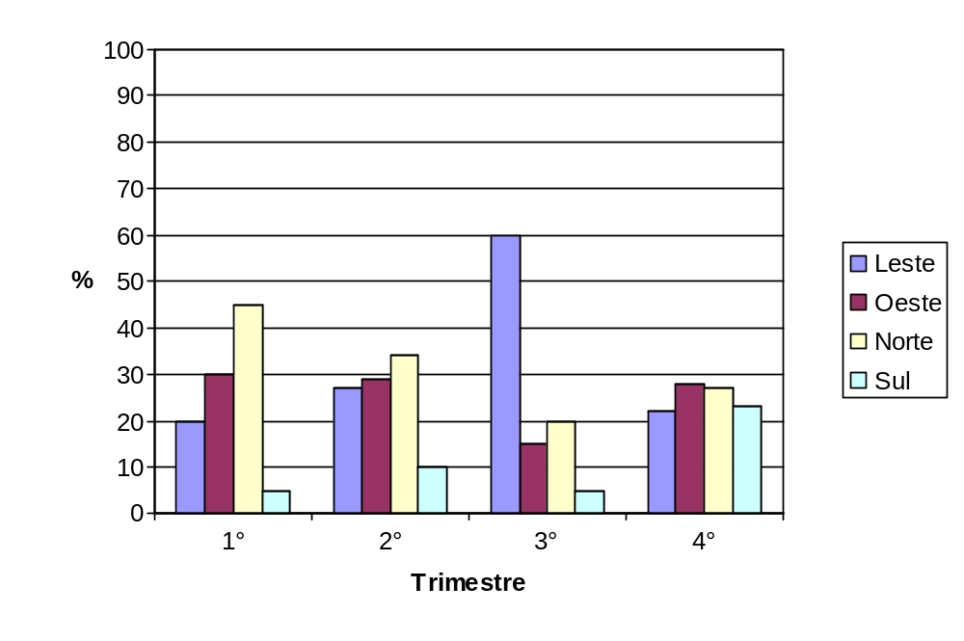
Figura 1: Amostras coletadas nos trimestres do ano em diferentes regiões do Rio Grande do Sul.

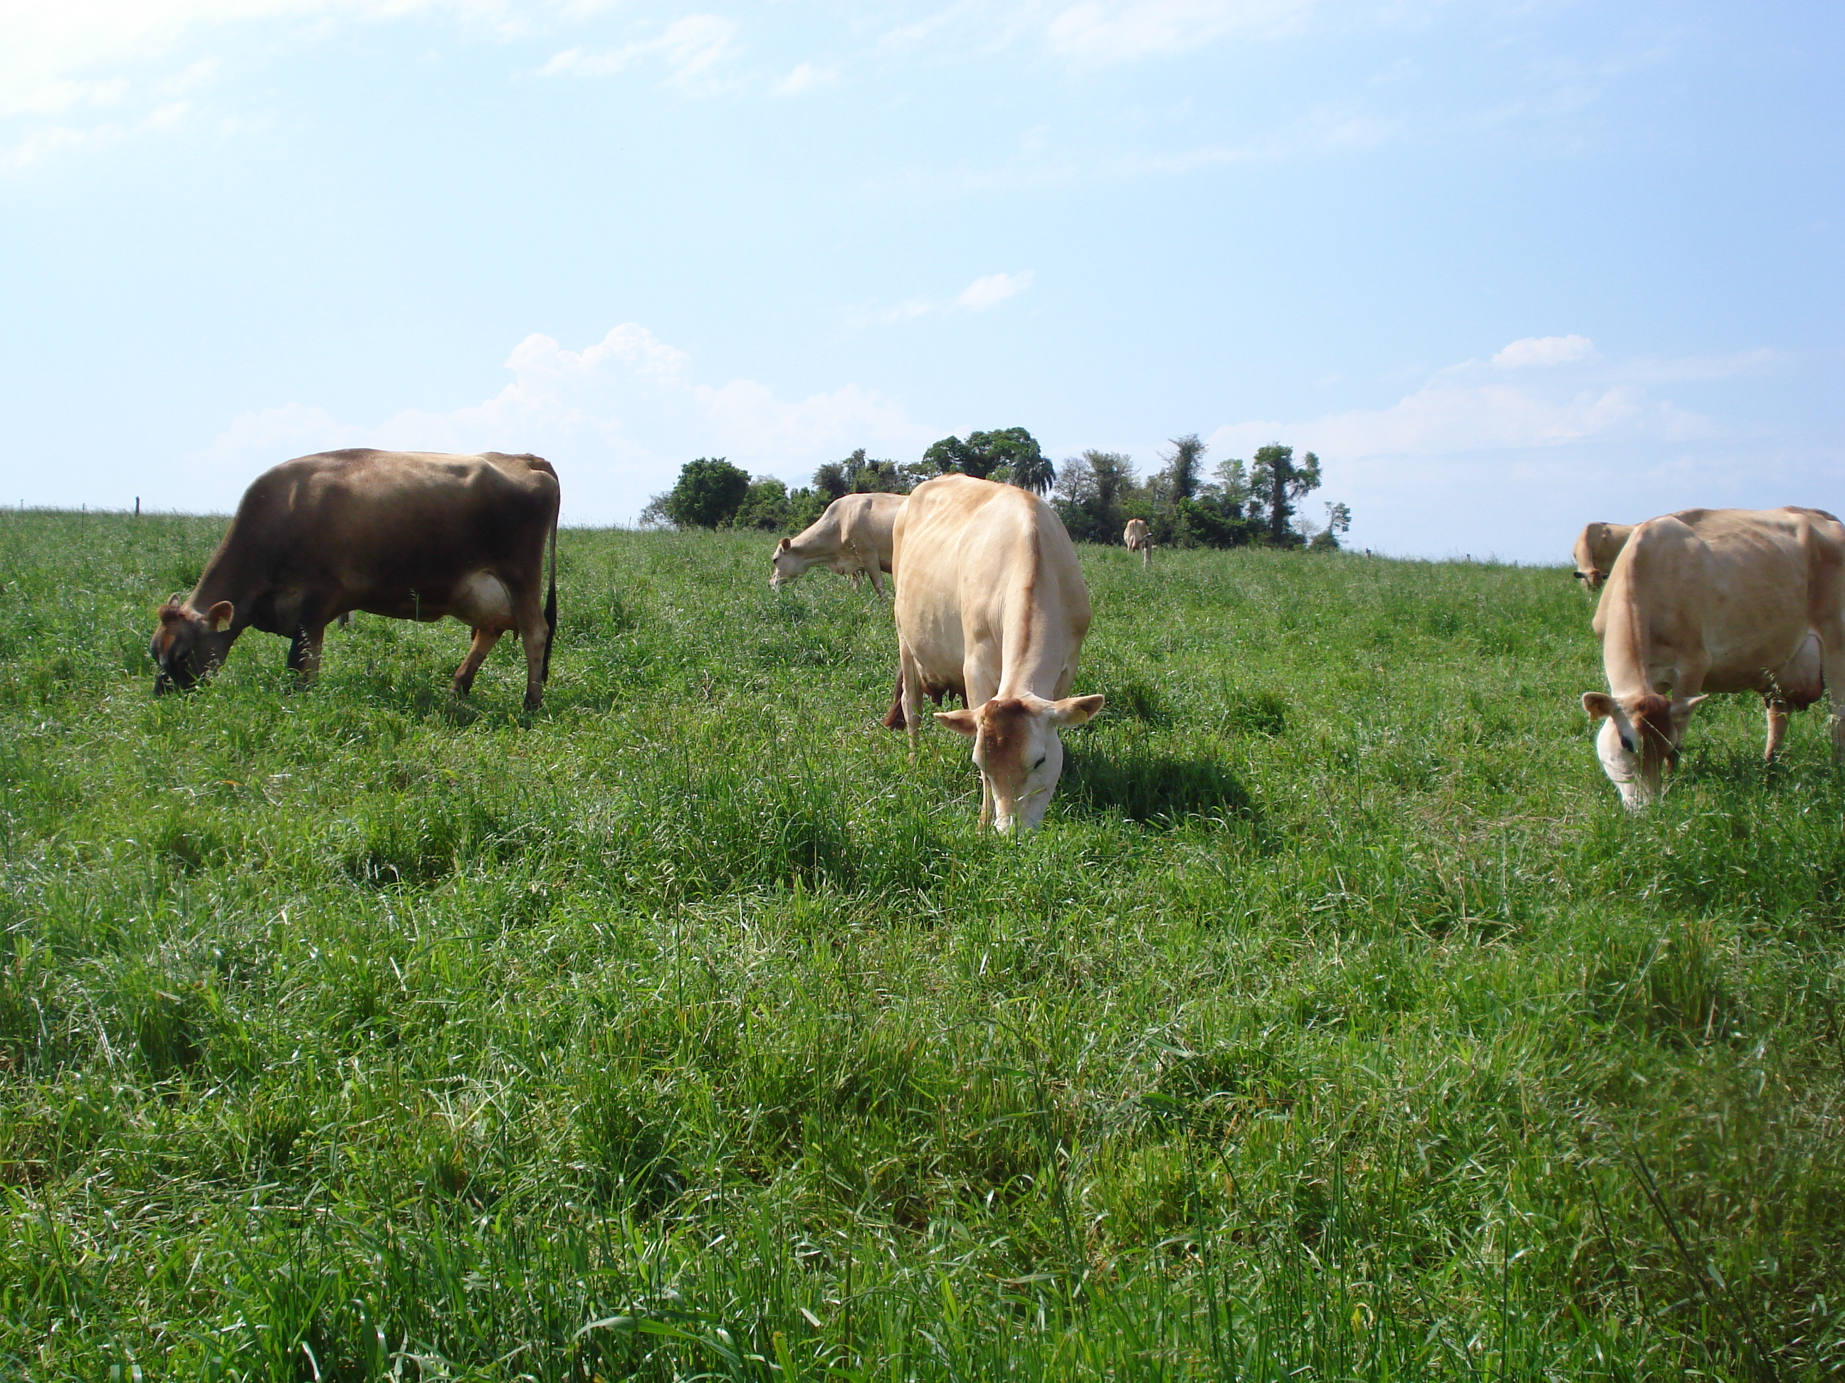
Figura 2: Animais em pastejo.

3. ESTRUTURA
O “Relatório de Estágio Curricular Supervisionado” está dividido em três segmentos: o pré-textual, o textual e o pós-textual. O pré-textual compreende o que está entre a folha de rosto e a última folha antes da introdução. A parte textual é tudo a partir da página da introdução até a última folha das Referências Bibliográficas. Já o pós-textual inclui tudo o que estiver após da última folha das Referências Bibliográficas.

3.1. Capa
Conforme o modelo do “Relatório de Estágio Curricular Supervisionado”, na capa devem constar a área do estágio e o ano no qual foi realizado, além do nome do aluno.

3.2. Pré-textual
A parte pré-textual do relatório é composta pela folha de rosto e seis capítulos (Agradecimentos, Sumário, Lista de tabelas, Lista de figuras, Lista de abreviaturas e siglas, e Resumo).

3.2.1. Folha de rosto
A folha de rosto deve iniciar com a seguinte frase: Relatório apresentado à disciplina de Estágio Curricular Supervisionado do curso de Medicina Veterinária da Faculdade de Veterinária da Universidade Federal de Pelotas, como requisito parcial para a obtenção do título de Médico Veterinário.
Além disso, devem constar nesta folha os nomes e assinaturas do Orientador acadêmico e do acadêmico, o nome do Orientador de estágio com seu título profissional, e o local do estágio com a cidade, estado e país. As assinaturas nesta folha são indispensáveis na entrega das quatro versões destinadas aos membros da banca e também na versão final, a ser entregue após a defesa e correções.

3.2.2. Agradecimentos
Capítulo opcional, no qual o acadêmico expressa seus agradecimentos.

3.2.3. Sumário
Deve listar todas as seções do relatório, com o número da folha em que se encontram, a partir do Sumário.

3.2.4. Lista de tabelas
Deve listar todas as tabelas do relatório com o número da folha em que se encontram.

3.2.5. Lista de figuras
Deve listar todas as figuras do relatório com o número da folha em que se encontram.

3.2.6. Lista de abreviaturas e siglas
Capítulo opcional, no qual devem ser listadas todas as siglas e abreviaturas utilizadas no relatório, com suas respectivas definições.

3.2.7. Resumo
O resumo é uma condensação do relatório e deve informar o local, o período e, em linhas gerais, as atividades realizadas, em parágrafo único com, no máximo, uma página. Abaixo deste deverão constar, no mínimo, três palavras-chave, separadas por vírgula e terminadas com ponto final.

3.3. Textual
A parte textual do relatório pode ser dividida em seis capítulos (Introdução, Atividades realizadas, Discussão de casos, Análise crítica, Considerações finais e Referências bibliográficas).

3.3.1. Introdução
Deve descrever o local do estágio, o período em que foi realizado e a área de atuação. Além disso, necessita abordar informações sobre o assunto central do relatório, com dados oficiais e/ou de referências bibliográficas.

3.3.2. Atividades Realizadas
Deve comentar a casuística acompanhada e descrever, especificamente, as atividades realizadas no período do estágio. Além da descrição, é obrigatória a discussão dos principais relatos, citando outras alternativas às abordagens realizadas e referenciando a discussão.

3.3.3. Discussão de casos
Capítulo opcional, no qual o acadêmico pode discutir, com outras obras publicadas, os casos de maior importância acompanhados por ele durante o período de estágio.

3.3.4. Considerações Finais
Capítulo no qual o autor finaliza o relatório.

3.3.5. Referências Bibliográficas
Neste capítulo devem ser relacionadas as fontes de consulta utilizadas para a elaboração do relatório. No texto, devem ser mencionados os autores e o ano da publicação das obras consultadas, porém, quando a fonte possuir três autores ou mais, deve ser citado o primeiro autor seguida da expressão et al. e o ano. Contudo, nas Referências Bibliográficas, todos os autores da obra deverão ser mencionados.

Exemplo da referência no texto:
“Conforme Santos et al. (2010) a maior ocorrência se dá no inverno...”
“... com maior ocorrência no inverno (SANTOS et al., 2010).

Exemplos de Referências Bibliográficas:
- Livro, manual, catálogo ou folheto
SOBESTIANSKY, J.; BARCELLOS, D.; MORES, N.; CARVALHO, L.F.; DE OLIVEIRA, S. [Eds.]. Clínica e patologia suína. 2.ed. Goiânia: Art 3, 1999. 464p.

- Capítulo de livro
GIL-TURNES, C. Brucelose ovina. In: RIET-CORREA, F. et al. [Orgs.]. Doenças de Ruminantes e Equídeos. 3.ed. Santa Maria: Pallotti, 2007. p.240-248.

- Tese, Dissertação e Trabalhos acadêmicos
GIL DE LOS SANTOS, J.R. Efeito de probióticos na translocação de Salmonella enteritidis e na eficiência alimentar de frangos de corte. 2004. 80f. Dissertação (Mestrado em Veterinária) – Programa de Pós-Graduação em Veterinária, Universidade Federal de Pelotas.

- Artigo científico
GIL DE LOS SANTOS, J.R.; GIL-TURNES, C. Probióticos em avicultura. Ciência Rural, v.35, n.3, p.741-747, 2005.

- Artigo científico obtido pela internet
GIL DE LOS SANTOS, J.R.; GIL-TURNES, C. Probióticos em avicultura. Ciência Rural, v.35, n.3, p.741-747, 2005. Disponível em: <http://www.scielo.br/pdf/cr/v35n3/a42v35n3.pdf>. Acesso em: 13 out. 2011.

- Anais de evento (congresso, simpósio, jornada, seminário, etc.)
GIL DE LOS SANTOS, J.R.; STORCH, O.B.; GIL-TURNES, C . Efeito de probióticos na eficiência alimentar em frangos de corte agredidos com Salmonella Enteritidis. In: VI ENPÓS, 2004, Pelotas. Anais XIII CIC, 2004.

4. CITAÇÕES
Citação significa “transcrever, referir ou mencionar como autoridade ou exemplo ou em apoio do que se afirma” (HOUAISS, 2011). Existem três tipos de citação: a direta, a indireta e a citação de citação.
4.1. Citação direta
É a transcrição textual de parte da obre consultada. No texto, as citações diretas de até três linhas, devem estar entre aspas duplas. As aspas simples são usadas para indicar citação no interior de uma citação.

Exemplo:
De acordo com Santos (2010, p.25) “o momento certo para a realização do exame é até 24 horas do aparecimento do primeiro sinal clínico”.

Quando a citação, no texto, for com mais de três linhas, esta deve ser destacada com recuo de 4 cm a partir da margem esquerda e sem as aspas.

Exemplo:
As doenças entéricas tornaram-se um dos maiores desafios para a avicultura industrial mundial nos últimos anos devido à perda de produtividade, ao aumento de mortalidade e à contaminação de produtos de origem avícola para o consumo humano, que elas determinam (SANTOS, 2005).

4.2. Citação indireta
É todo o texto baseado em obra de autor consultado.

4.3. Citação de citação
É a citação, direta ou indireta, cuja obra original não se teve acesso. Para este tipo de citação deve ser utilizada a expressão apud.
Exemplo:
Segundo Zani et al. (1998 apud SANTOS 2008) esses produtos melhoram a eficiência alimentar.

5. PÓS-TEXTUAL
A parte pós-textual deve conter o registro de atividades e o relatório parcial, ambos sendo considerados como anexo I e anexo II, respectivamente. Outras informações consideradas relevantes podem ser adicionadas como anexos.

5.1. Registro de atividades
Considerado como o Anexo I, deve apresentar as atividades realizadas, em linhas gerais, em cada dia do estágio, na forma de quadro. Deve constar a rubrica do orientador profissional em todas as páginas e ao final a assinatura do mesmo, corroborando as informações contidas nesse registro.
Exemplo:

Data | Atividade realizada
xx/xx/20xx | Acompanhamento de caso clínico.
xx/xx/20xx | Visita à propriedade Zzzzzzz.
xx/xx/20xx | Processamento de amostras em laboratório.

Li e confirmo as informações contidas neste anexo.
___________________________
Nome
Orientador de estágio

5.2. Relatório parcial
Apresentado como Anexo II, deve conter o relatório parcial apresentado previamente à Comissão de Estádio Curricular Supervisionado (CECS) da Faculdade de Veterinária da UFPel.

6. REFERÊNCIAS BIBLIOGRÁFICAS
GIUSTI, C.L.L. et al. Teses, dissertações e trabalhos acadêmicos: manual de normas da Universidade Federal de Pelotas. Pelotas: UFPel, 2006. 61f.

HOUAISS, A.; VILLAR, M.S. Dicionário Houaiss da Língua Portuguesa 2009. Rio de Janeiro: Objetiva, 2009. 1986p.

